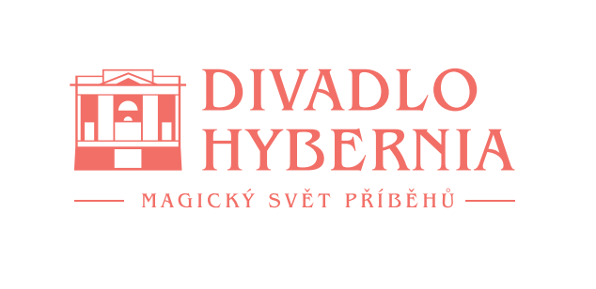

Praha, 6. května 2026

Nejslavnější baletní scény v jednom – unikátní inscenace v Divadle Hybernia

Nejslavnější scény z ikonických baletů z celého světa v jedné inscenaci – Divadlo Hybernia ve spolupráci s Taneční konzervatoří hlavního města Prahy nabídne od května Classic Ballet Gala. Výstupy, které jsou pokladem světového baletního repertoáru uvidí diváci v podání absolventů a studentů konzervatoře, kteří patří k výrazným talentům mladé baletní generace. Milovníci baletu se mohou těšit na klasické scény s propracovanými kostýmy, a to v jeden večer. Premiéra se koná v pátek 15. května 2026.

Na jednom jevišti se během jednoho večera potkají temperamentní energie Dona Quijota, lyrická poezie Labutího jezera, kouzelná atmosféra Louskáčka, romantické snění spící Šípkové Růženky i dobrodružný svět baletu Korzár. „Classic Ballet Gala je ideální příležitost pro diváky, kteří chtějí během jednoho večera zažít to nejlepší z velkých baletních titulů – ať už patří mezi dlouholeté milovníky baletu, nebo se s tímto žánrem teprve seznamují,“ upřesňuje Pamela Morávková, ředitelka Taneční konzervatoře hlavního města Prahy.

Mladí tanečníci vystoupí v nádherných kostýmech a s profesionálním nasazením, které pilovali pod vedením svých pedagogů – emeritních sólistů baletu Národního divadla. Celý večer se koná pod uměleckou a dramaturgickou záštitou ředitelky konzervatoře, MgA. Pamely Morávkové a Jiřího Horáka.

„Zvu všechny naše diváky, aby se přišli podívat na krásnou baletní inscenaci, která je určitě příjemně naladí. Je doslova poskládaná z ikonických scén, které obdivují milovníci baletu po celém světě,“ zve Eva Homindová, ředitelka Divadla Hybernia.

Více informací a obsazení rolí najdete na webových stránkách divadla www.hybernia.eu.

Taneční konzervatoř hlavního města Prahy už od roku 1945 formuje tvář českého tanečního umění. Je nejstarší a zároveň největší školou svého zaměření v České republice. Za osmdesát let existence vychovala generace umělců, kteří září na domácích i zahraničních scénách jako tanečníci, choreografové, baletní mistři i pedagogové. Studenti školy pravidelně sbírají úspěchy na mezinárodních soutěžích a přinášejí tanec na festivaly i koncertní pódia po celém světě.

Kontakt pro bližší informace pro novináře:
Hana Tietze
Mobil: 602 349 483
E-mail: hana.tietze@email.cz

